Atitit ukep 大波里尼西亚联合王国

目录

玻里尼西亞（Polynesia 1

1.3玻里尼西亞（Polynesia島群 1

• 1.3.3美拉尼西亚 1

• 1.3.4密克罗尼西亚 1

利尼西亚三角 2

# **玻里尼西亞**（Polynesia

## [1.3](https://zh.wikipedia.org/wiki/%E7%8E%BB%E9%87%8C%E5%B0%BC%E8%A5%BF%E4%BA%9E" \l "%E5%B3%B6%E7%BE%A4)**[玻里尼西亞](https://zh.wikipedia.org/wiki/%E7%8E%BB%E9%87%8C%E5%B0%BC%E8%A5%BF%E4%BA%9E" \l "%E5%B3%B6%E7%BE%A4)**[（Polynesia島群](https://zh.wikipedia.org/wiki/%E7%8E%BB%E9%87%8C%E5%B0%BC%E8%A5%BF%E4%BA%9E" \l "%E5%B3%B6%E7%BE%A4)

* [1.3.1核心岛屿](https://zh.wikipedia.org/wiki/%E7%8E%BB%E9%87%8C%E5%B0%BC%E8%A5%BF%E4%BA%9E" \l "%E6%A0%B8%E5%BF%83%E5%B2%9B%E5%B1%BF)
* [1.3.2离岛](https://zh.wikipedia.org/wiki/%E7%8E%BB%E9%87%8C%E5%B0%BC%E8%A5%BF%E4%BA%9E" \l "%E7%A6%BB%E5%B2%9B)

### [1.3.3美拉尼西亚](https://zh.wikipedia.org/wiki/%E7%8E%BB%E9%87%8C%E5%B0%BC%E8%A5%BF%E4%BA%9E" \l "%E7%BE%8E%E6%8B%89%E5%B0%BC%E8%A5%BF%E4%BA%9A)

### [1.3.4密克罗尼西亚](https://zh.wikipedia.org/wiki/%E7%8E%BB%E9%87%8C%E5%B0%BC%E8%A5%BF%E4%BA%9E" \l "%E5%AF%86%E5%85%8B%E7%BD%97%E5%B0%BC%E8%A5%BF%E4%BA%9A)

* [1.3.5亚南极岛屿](https://zh.wikipedia.org/wiki/%E7%8E%BB%E9%87%8C%E5%B0%BC%E8%A5%BF%E4%BA%9E" \l "%E4%BA%9A%E5%8D%97%E6%9E%81%E5%B2%9B%E5%B1%BF)

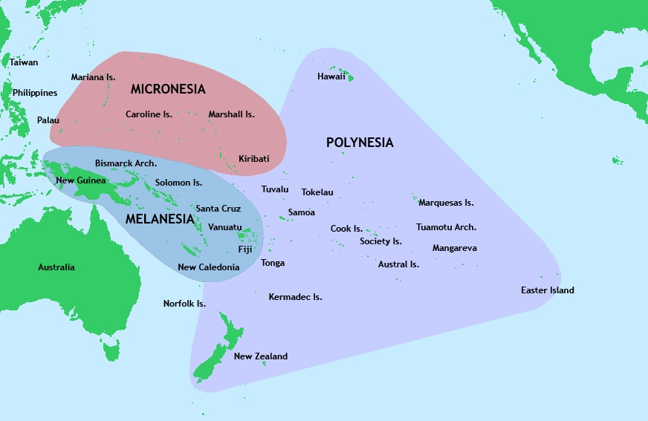

## 利尼西亚三角